Logo

**SDH jarní akce – sběr železného šrotu**

Dobrý den,

ráda bych Vám ve zkratce představila firmu Jiří Havelka, se sídlem ve Křinci, Náměstí 19. Naše firma se zabývá výkupem, tříděním a dalším zpracováním železného šrotu dle požadavků našich zákazníků. Takto přepracovaný železný šrot dodáváme tuzemským i zahraničním společnostem. Velkoobchodně působíme na trhu od března 2011. Měsíčně vykupujeme a zpracováváme cca 2 000 t železného šrotu a disponujeme veškerou manipulační a přepravní technikou potřebnou k zajištění této činnosti. **Naše provozovny se nacházejí ve středních Čechách (Křinec, Dymokury, Chvaletice), východních Čechách (Jaroměř, Hrušová, Letohrad) a na Moravě (Písečná u Jeseníka).** Případný vývoz železného šrotu zajistíme dle Vašich potřeb, tzn. i v odpoledních či podvečerních hodinách a o víkendech. Možné organizační detaily či změny řešíme pružně ve spolupráci se zákazníkem. Divize dopravy naší firmy vychází zákazníkovi vstříc dle vzájemných potřeb.

SDH nabízíme odvoz a výkup železného šrotu. Naše soupravy naloží cca10-15t železného šrotu. Cena šrotu je pohyblivá, ale nabízíme cenu o 1,- Kč vyšší na 1 kg než je cena běžná na našich provozovnách v období, kdy dojde ke spolupráci. Železný šrot vykupujeme po celých středních a východních Čechách. Nezáleží na tom, zda máme poblíž naši provozovnu či nikoli.

Splatnost – hotově platíme ihned při převážení žel. šrotu na naší provozovně nebo na fakturu ihned po jejím obdržení.

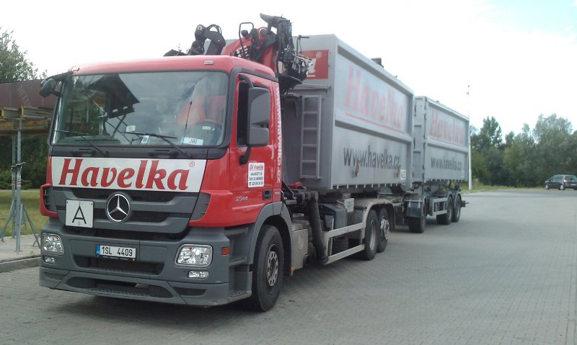

Ráda zodpovím veškeré dotazy. V případě Vašeho zájmu, prosím, zavolejte či mailujte:

**Mgr. Petra Havelková,** divize kovošrot

mobil: +420 603 514 503 fax:    +420 325 503 049

[havelkova@havelka.cz](mailto:havelkova@havelka.cz) [www.havelka.cz](http://www.havelka.cz)